**وزارت بهداشت**

فدراسیون روسیه

دولت فدرال خودمختار

موسسه آموزش عالی

آموزش و پرورش

حکومت نخست مسکو

دانشگاه پزشکی

از طرف آی. ام. اسچنوف (I.M. Sechenov) (دانشگاه سیمینوف[1])

119991 مسکو

خیابان ترابتسکایا[2]، خانه شماره 8، ساختمان 2.

تلفن: 00-14-609 (495) 8 + ، داخلی 19-26

شماره b / n از 09/28/2018

**گواهی**

این گواهی جهت اسما انصاری مرتضوی داده شده است. در آنجا او، واقعاً در First. MSMU FSAEI of HE درس می خواند. I.M.Sechenov از وزارت بهداشت روسیه (دانشگاه Sechenovsky) در دوره اول مرکز آموزش بین المللی، تخصص؛ کسب و کار پزشکی، بخش تمام وقت و بر پایه پرداخت. با سفارش 31.08.2018 شماره ی 2467/СТ-16 از زمان 01.09.2018 ثبت نام شده است. بورس تحصیلی پرداخت نشده است. هزینه آموزش در سال تحصیلی 2018/2019 530000 (پانصد و سی و پنج هزار) روبل است. این (گواهی) برای ارائه در محل تقاضا داده شده است.

رئیس----------------------- T.M. لیتینووا

معاون حسابدار------------------ I.I. چروکیوکوا 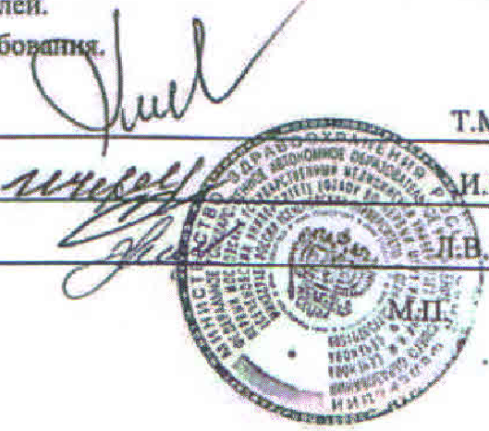

حسابدار------------------ L.V. نیکی فورووا

1. Sechenov University
2. Trubetskaya